**ТУҒАН ЖЕР – 2017 ЗЕМЛЯ РОДНАЯ - 2017**

«**Солтүстік Қазақстан облысының тұрғындары өз өлкесін, туған топырағын мақтан етеді. Табиғат оларға байлығын үйіп – төгіп бере салған. Онда адамды әрқашан баурайтынның, жүрек қылын шертетіннің бәрі бар. Түпсіз көгілдір аспан астында жап – жасыл дала көсіліп жатыр, ақ қайыңдар аралдар сияқты, сансыз көлдер, сылдырай аққан жылғалар мен бұлақтар айнадай жарқырайды. Ақ селеу дала алыстағы көкжиекке сіңіп, жоқ болатын ормандармен көмкерілген саржағал бидай кілемімен тұтасып жатыр».**

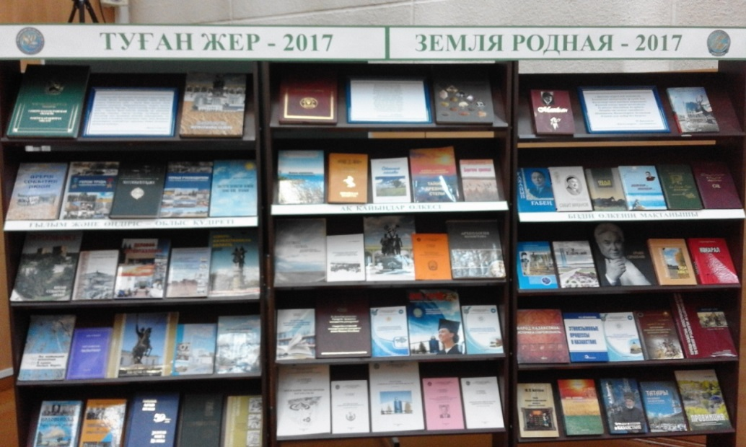**«Қызылжар елі»**

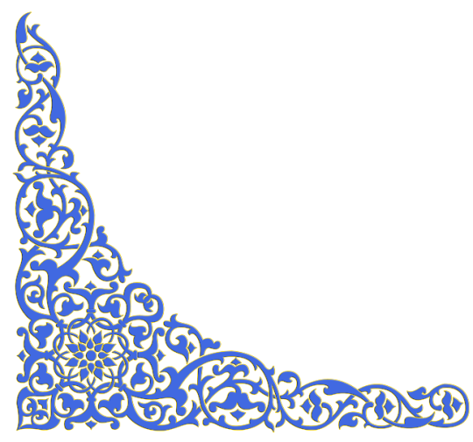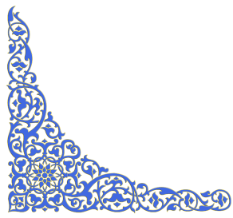

19 мая 2017 года в СКГУ им. М. Козыбаева состоялась научно-практическая конференция. Сотрудники библиотеки подготовили книжную выставку «**ТУҒАН ЖЕР – 2017 ЗЕМЛЯ РОДНАЯ - 2017**» посвященная родному краю. Красивых мест на планете Земля много, и мягкие плавные изгибы Ишима, зеленеющие луга, необъятная ширь речной долины – все это привлекает нас к нашей малой Родине и вызывает чувство гордости и любви к её просторам.